## **Классификация ЭВМ по назначению.**

По назначению ЭВМ можно разделить на три группы: универсальные (общего назначения), проблемно-ориентированные и специализированнные

*Универсальные*ЭВМ предназначены для решения самых различных инженерно-технических задач: экономических, математических, информационных и других задач, отличающихся сложностью алгоритмов и большим объемом обрабатываемых данных.

Они широко используются в вычислительных центрах коллективного пользования и в других мощных вычислительных комплексах.

Характерными чертами универсальных ЭВМ являются:

* высокая производительность;
* разнообразие форм обрабатываемых данных: двоичных, десятичных, символьных, при
* большом диапазоне их изменения и высокой точности их представления;
* обширная номенклатура выполняемых операций, как арифметических, логических,
* так и специальных;
* большая емкость оперативной памяти;
* развитая организация системы ввода-вывода информации, обеспечивающая подключение разнообразных видов внешних устройств.

*Проблемно-ориентированные*ЭВМ служат для решения более узкого

круга задач, связанных, как правило, с управлением технологическими объектами; регистрацией, накоплением и обработкой относительно небольших объемов данных; выполнением расчетов по относительно несложным алгоритмам; они обладают ограниченными по сравнению с универсальными ЭВМ аппаратными и программными ресурсами.

*Специализированные*ЭВМ используются для решения узкого круга задач или реализации строго определенной группы функций.

К специализированным ЭВМ можно отнести, например, программируемые микропроцессоры специального назначения; адаптеры и контроллеры, выполняющие логические функции управления отдельными несложными техническими устройствами, агрегатами и процессами; устройства согласования и сопряжения работы узлов вычислительных систем.

Классификация ЭВМ по назначению:

Общего назначения

– Супер ЭВМ

– Минисупер ЭВМ

– Мэйнфреймы

– Серверы

– Рабочие станции

– Персональные компьютеры

– Ноутбуки

– Портативные компьютеры –

... Специализированные

## **Комбинационные схемы и цифровые автоматы.**

•ЭВМ состоит из взаимодействующих устройств, задачей которых является преобразование входной информации в выходную. Такие устройства бывают двух типов: Комбинационные схемы

Цифровые автоматы

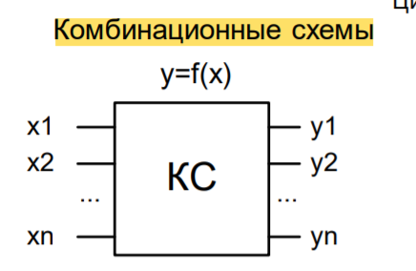

Цифровые автоматы представляют собой автоматы комбинационные схемы и устройства хранения (память). Работа цифровых автоматов происходит в соответствии с частотой поступления входного слова. Для того, чтобы сигналы поступали одновременно, срабатывание ЦА происходит по синхросигналу

Преобразование информации в ЭВМ производится электронными устройствами (логическими схемами) двух классов: *комбинационными схемами* и *цифровыми автоматами.*

В комбинационных схемах (КС) совокупность выходных сигналов (выходное слово *Y)* в любой момент времени однозначно определяется входными сигналами (входным словом *X),*поступающими на входы в тот же момент времени (рис. 2.4, а). Реализуемый в этих схемах способ обработки информации называется комбинационным, так как результат обработки информации зависит только от комбинации входных сигналов и вырабатывается сразу при подаче входной информации.

Закон функционирования КС определен, если задано соответствие между ее входными и выходными словами, например, в виде таблицы. Это соответствие может быть задано и в аналитической форме с использованием булевых функций.

Другой, более сложный класс преобразователей дискретной информации составляют цифровые автоматы. Цифровой автомат в отличие от комбинационной схемы имеет некоторое конечное число различных внутренних состояний. Под воздействием входного слова цифровой автомат переходит из одного состояния в другое и выдает выходное слово. Выходное слово на выходе цифрового автомата в такте определяется в общем случае входным словом, поступившим в этот такт на вход автомата, и внутренним состоянием автомата, которое явилось результатом воздействия на автомат входных слов в предыдущие такты.

Комбинация входного слова и текущего состояния автомата в данном такте определяет не только выходное слово, но и то состояние, в которое автомат перейдет к началу следующего такта.

Цифровой автомат содержит память, состоящую из запоминающих элементов (ЗЭ) - триггеров, элементов задержки и др., фиксирующих состояние, в котором он находится. Комбинационная схема не содержит ЗЭ. Поэтому ее называют автоматом без памяти или примитивным автоматом

## **Динамический D-триггер: : схема, принцип функционирования, назначение.**

Динамический D триггер, запоминающий входную информацию по фронту, может быть построен из двух [статических D триггеров](https://digteh.ru/digital/Latch/). Сигнал синхронизации C будем подавать на статические D триггеры в противофазе.

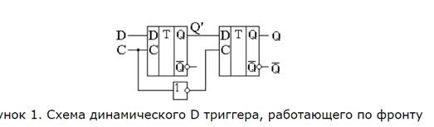

Основное **назначение** **D**-**триггеров** - задержка сигнала, поданного на вход **D**

## **Счетчики с параллельным переносом: схема, принцип функционирования, назначение.**

Данные счетчики состоят из синхронных триггеров. Счетные импульсы подаются одновременно на все тактовые входы, а переключение разрядов в нужной последовательности обеспечиваются логическими цепями, которую при поступлении входного импульса одни триггеры удерживают от переключения, а другим разрешают переключиться.

Счётные импульсы подаются одновременно на тактовые входы всех триггеров, а каждый из триггеров цепочки служит по отношению к последующим только источником сигналов. Срабатывание триггеров параллельного счётчика происходит синхронно, и задержка переключения всего счётчика равна задержке для одного триггера. Следовательно, такие счётчики более быстродействующие. Их основным недостатком является большая мощность, потребляемая от источника входных сигналов, так как входные импульсы подаются на тактовые входы всех триггеров.

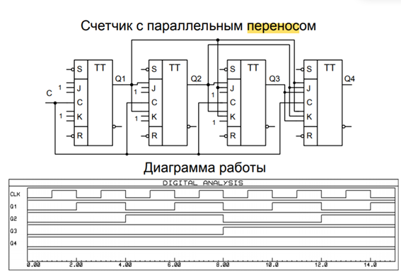

## **Мультиплексоры.**

Мультиплексор – это функциональный узел, имеющий n адресных входов и N=2n информационных входов и выполняющий коммутацию на выход того информационного сигнала, адрес (т.е. номер) которого установлен на адресных входах.

Вход разрешения EN используется: - собственно для разрешения работы мультиплексора, -для стробирования, - для наращивания числа информационных входов. При EN=1 разрешается работа мультиплексора и выполнение им своей функции, при EN=0 работа мультиплексора запрещена и на его выходах устанавливаются неактивные уровни сигналов.

Наращивание мультиплексоров. ИС Мультиплексоры, выпускаемые в виде самостоятельных ИС, имеют число информационных входов не более шестнадцати. Наращивание числа коммутируемых каналов выполняется двумя способами: - по пирамидальной схеме соединения мультиплексоров меньшей размерности, - путем выбора мультиплексора группы информационных входов по адресу (т.е. номеру) мультиплексора с помощью дешифратора адреса мультиплексора группы , а затем выбором информационного сигнала мультиплексором группы по адресу информационного сигнала в группе.

Мультиплексоры КМОП-логики, в которых для коммутации каналов используются двунаправленные ключи (рис. 5), могут переключать как цифровые, так и аналоговые напряжения. Цифровой сигнал – это частный случай аналогового сигнала. Такие мультиплексоры называют аналоговыми.

## **Программируемые логические матрицы и Программируемая матричная логика.**

Программируемые логические матрицы (ПЛМ) – представители класса

программируемых логических устройств.

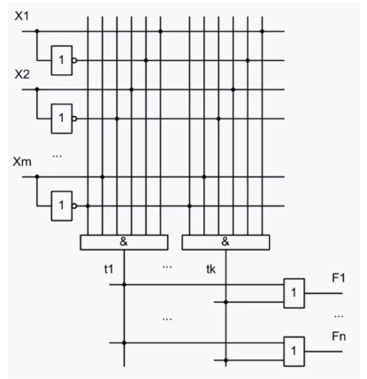

Основная идея работы программируемой логической матрицы заключается в

реализации логической функции, которая представлена в виде дизъюнктивной

нормальной формы. Матрица состоит из логических элементов “И” (матрицы

“И”, на которой происходит реализация термов (сочетание входных сигналов)

дизъюнктивной формы) и “ИЛИ” (матрицы “ИЛИ”, на которой осуществляется

суммирование термов, требующихся по логическому выражению дизъюнктивной

формы). Изначально терм всегда равен нулю, но впоследствии термы можно

“пережечь”, чтобы собрать те, которые необходимы разработчику. Преимущество

программируемых логических матриц в том, что, получив микросхему в руки, по

сути, имеется заготовка, из которой при помощи специального программатора

можно получить генератор функций. Минус в том, что получить можно только

какое-то простое устройство, по типу дешифратора/шифратора/кодера/мультиплексора, но никак нельзя получить более сложную логику.

Программируемая матричная логика (ПМЛ) – в данном случае матрица

“ИЛИ” фиксированная (в отличие от программируемых логических матриц).

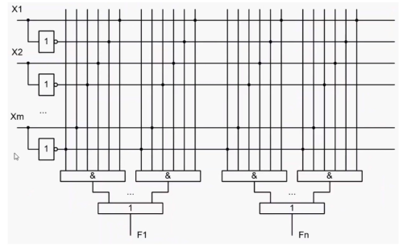

Матрица “ИЛИ” в данном случае не тратит места на кристалле.